Manual de Usuario
Gestión de Seguros de Automotor
Versión 1.0
Autor: Andrés Galante Danilo Fiorentino

1. Descripción General
La aplicación Gestión de Seguros de Automotor permite administrar pólizas completas mediante un sistema CRUD, utilizando Python, Tkinter y SQLite a través de Peewee ORM. Posee validaciones con expresiones regulares (regex) para garantizar que los datos cargados sean correctos.

2. Pantalla Principal
La pantalla principal contiene el formulario de carga, la tabla de registros y los botones de acción.
Vista de la interfaz general:
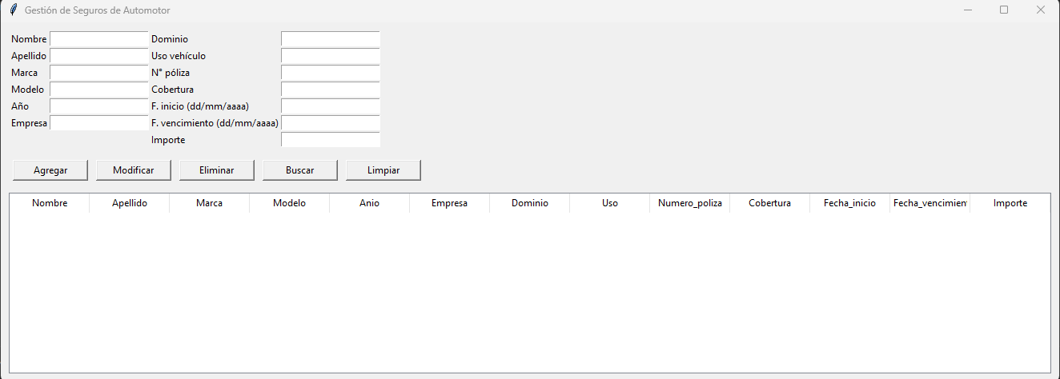

3. Funciones de la Aplicación

3.1 Agregar una póliza
Para agregar una nueva póliza, el usuario debe completar todos los campos del formulario y presionar el botón “Agregar”.
El sistema valida los datos usando regex, guarda en la base de datos SQLite y actualiza la tabla
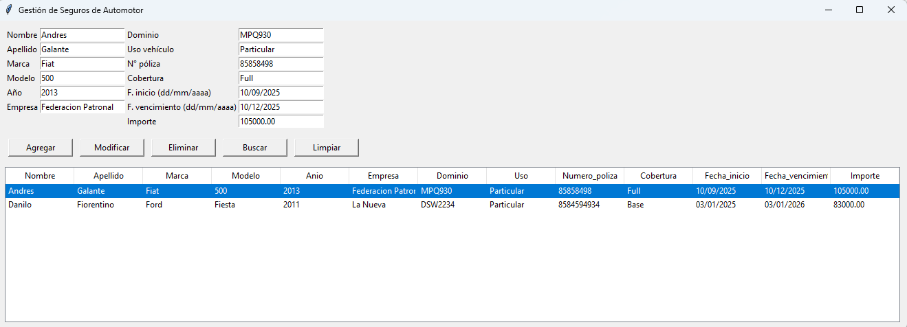

3.2 Modificar una póliza
Seleccione un registro de la tabla para cargar sus datos en el formulario. Edite los valores necesarios y presione “Modificar”. El sistema actualizará la base de datos.

3.3 Eliminar una póliza
Seleccione un registro y presione “Eliminar”. Se solicitará confirmación antes de borrar la póliza de forma permanente.

3.4 Buscar pólizas
Es posible buscar por cualquier campo, de forma parcial o total. La tabla mostrará únicamente los resultados que coincidan con los criterios ingresados.

4. Limpieza del Formulario
El botón “Limpiar” vacía todos los campos del formulario, permitiendo iniciar una nueva operación sin datos previos.

5. Validaciones del Sistema

Validacion por Campo
Cuando un dato este mal ingresado el Sistema advierto al usuario que campo fallo atraves de un mensaje, ejemplo:
El campo «Dominio» tiene un valor inválido.
Estas validaciones aseguran la integridad de los datos ingresados:
Campo | Validación
Dominio | Formato AA111BB o ABC123
Año | 4 dígitos (1900–2099)
Número de póliza | Solo números
Nombre/Apellido | Solo letras y espacios
Fechas | Formato dd/mm/aaaa

6. Base de Datos (SQLite + Peewee ORM)
El sistema utiliza una base SQLite llamada gestion_seguros.db. Peewee ORM se encarga de mapear las clases Python
hacia las tablas reales, permitiendo realizar operaciones CRUD sin escribir SQL manual.

7. Explicación Técnica
✓ El proyecto sigue el patrón MVC (Modelo, Vista, Controlador).
✓ Se utiliza Peewee ORM para manejar la base con clases.
✓ Las validaciones usan regex para evitar errores.
✓ La interfaz está hecha en Tkinter y Treeview.
✓ El programa guarda los datos en SQLite entre aperturas.
Arquitectura interna y registro de eventos (Logs)
La aplicación fue desarrollada utilizando Programación Orientada a Objetos (POO) y el patrón Modelo–Vista–Controlador (MVC).
Además, se implementaron mecanismos de registro de eventos (logs) utilizando Decoradores, Patrón Observador y un Servidor de logs, con el objetivo de dejar constancia de las acciones realizadas en el sistema.

Registro de eventos mediante Decorador
Se implementó un decorador que envuelve los métodos principales del controlador (Alta, Baja, Modificar, Buscar y Consulta).
Este decorador:
- Registra el inicio de la ejecución del método.
- Registra el fin de la ejecución.
- Indica si la operación fue completada correctamente.
Los registros generados por el decorador se almacenan en el archivo:
app.log
Ejemplo de registro:
CALL ALTA ...
END ALTA completado=True

Registro de eventos mediante Patrón Observador
El controlador actúa como un Observable y notifica eventos cada vez que se ejecuta una operación importante.
Un Observador se encuentra registrado y recibe dichos eventos, permitiendo:
- Registrar la acción realizada.
- Guardar información adicional del evento (por ejemplo, si la operación fue exitosa).
Estos registros también se almacenan en el archivo app.log, diferenciados claramente del decorador.
Ejemplo:
OBSERVER | ALTA | {'completado': True}

Servidor de logs y registro remoto
Además del registro local, la aplicación envía los eventos al servidor de logs, implementado mediante comunicación UDP.
Características del servidor:
- Escucha eventos en el puerto 9999.
- Recibe mensajes enviados por la aplicación.
- Guarda los eventos recibidos en el archivo:

server.log
Ejemplo de registro remoto:
[2026-02-02 11:14:03] 127.0.0.1:54823 ALTA | {'completado': True}
Este mecanismo permite centralizar los logs y simular un sistema cliente–servidor.

Ejecución del servidor de logs
Para el correcto funcionamiento del sistema de logs, el servidor debe ejecutarse antes de iniciar la aplicación.
Pasos:
- Abrir una consola y ejecutar:
python servidor_log_udp.py
- Abrir una segunda consola y ejecutar la aplicación:
python main_poo_orm.py

Archivos de registro generados
La aplicación genera los siguientes archivos de log:
- app.log: registro local de eventos (decorador y observador).
- server.log: registro remoto de eventos recibidos por el servidor.

Beneficios del sistema de logs
- Permite auditar acciones realizadas en la aplicación.
- Facilita la detección de errores.
- Demuestra el uso de patrones de diseño y arquitectura cliente–servidor.

